EXAMEN PARCIAL DE METODOS ESTADISTICOS I
NOMBRE: …………………………………………………………………………………………………………. PARALELO:………..
- Las notas de MICROECONOMIA de tres paralelos, A, B y C, que se dictan en la universidad se le ha realizado el análisis estadístico de los resultados y se encuentra en la tabla que se adjunta. En base a esto resultados se solicita que determine, sustentando claramente su respuesta en cada caso (20 puntos):
MICROECONOMIA
 | PARALELO A | PRALELO B | PARALELO C
Media | 43,32 | 45,64 | 43,25
Error típico | 2,91 | 2,94 | 4,20
Mediana | 39,50 | 45,00 | 33,00
Moda | 39,00 | #N/A | 25,00
Desviación estándar | 15,37 | 15,54 | 22,21
Varianza de la muestra | 236,30 | 241,35 | 493,23
Curtosis | 2,98 | -1,29 | -0,14
Coeficiente de asimetría | 1,64 | 0,14 | 1,03
Rango | 67,00 | 49,00 | 67,00
Mínimo | 23,00 | 23,00 | 23,00
Máximo | 90,00 | 72,00 | 90,00
Suma | 1213,00 | 1278,00 | 1211,00
Cuenta | 28,00 | 28,00 | 28,00
Mayor (1) | 90,00 | 72,00 | 90,00
Menor(1) | 23,00 | 23,00 | 23,00
Nivel de confianza(95,0%) | 5,96 | 6,02 | 8,61

  - Cuál grupo resulta tener las notas distribuidas más homogéneamente
    - Si estudiante consideró la curtosis y a las medidas de tendencia central (cuatro puntos) (GRUPO A)
  - Acorde con el resultado de las notas, determine que grupo tiene un mejor rendimiento académico
    - Si el estudiante considero el coeficiente de asimetría y las medidas de tendencia central para determinar la respuesta como GRUPO B, cuatro puntos
  - Determine cuál de los paralelos tiene un mayor grado de dispersión
    - Si el estudiante consideró la desviación estándar y el coeficiente de variación para determinar al GRUPO C, como solución, cuatro puntos
  - Determine el tipo de sesgo que presenta la distribución de datos en cada caso
    - Si el estudiante observó el signo del coeficiente de asimetría para establecer el sesgo, tiene cuatro puntos
- Dado el siguiente histograma de frecuencias, en el que consta el límite superior de cada clase (con excepción del primer dato) y considerando límites verdaderos, determine:
  - La tabla de frecuencias absolutas y relativas
  - La marca de clase
  - La frecuencia cumulada menor que
  - Deje expresado el cálculo de la Media
  - Deje expresado el cálculo de la Mediana
  - Deje expresado el cálculo del Percentil 82

CLASES | MARCA C. | Frecuencia | frec relativ | frec acum
15-26 | 20,5 | 4 | 0,14285714 | 4
26-37 | 31,5 | 12 | 0,42857143 | 16
37-48 | 42,5 | 8 | 0,28571429 | 24
48-59 | 53,5 | 2 | 0,07142857 | 26
59-70 | 64,5 | 2 | 0,07142857 | 28
 |  | 28 | 1

Si el estudiante hace la tabla de frecuencias, correctamente, tres puntos
Si el estudiante determina la frecuencia acumulada un punto
Si el estudiante calcula la media agrupada, correctamente, cuatro puntos
Si el estudiante calcula la mediana agrupada, correctamente, cuatro puntos
Si el estudiante calcula el 82avo percentil, correctamente, cuatro puntos

- Dado el diagrama de cajas que se adjunta, representa el nivel de producción de dos empresas que van a suministrar el producto a una distribuidora. Acorde con la información que proporciona determine como verdadero o falso las siguientes proposiciones, explicando claramente el porqué de su respuesta
  - El nivel de producción A, es mayor al nivel de producción de B en cualquier día
    - Si el estudiante nota que al afirmarse que se debe determinar para un día cualquiera, la caja del grupo A tiene mayor dispersión, que el GRUPO B, por tanto es falso. Cinco puntos

  - La muestra utilizada para realizar el gráfico de barras del nivel de producción A , es mayor al del nivel de producción B
    - El estudiante afirma que el diagrama de cajas no muestra la frecuencia de los grupos, por tanto es falso. Cinco puntos
  - Los niveles de producción de A, tienen un menor grado de dispersión que el los de B
    - El estudiante afirma que el diagrama de cajas del nivel A es más grande que la caja B por tanto tiene mayor dispersión, por lo tanto es falso. Cinco puntos
  - La desviación cuartilítica de A es mayor a la de B
    - E
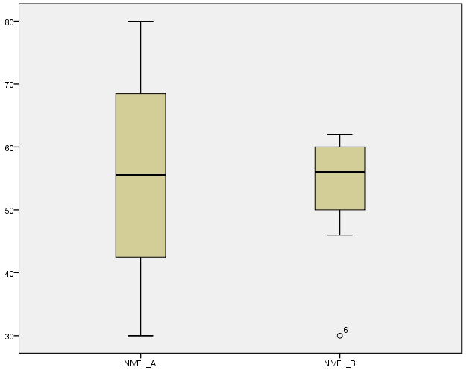A

- En una feria automotriz se desea exponer tres marcas de vehículos, de los cuales se sabe que de la Marca A hay tres modelos, de la B haya cuatro modelos y de la C hay cinco modelos. Si el administrador de la feria solo ha proporcionado cuatro espacios para ubicar los vehículos, de cuantas maneras se podría realizar esta exposición. Justifique su respuesta
- La asociación de profesores de la ESPOL está próxima a seleccionar a su presidente y vicepresidente, pero dado los nuevos estatutos, deben ser seleccionados un hombre o una mujer para una u otra dignidad. Si la ESPOL tiene 500 profesores elegibles, de los cuales 238 son mujeres, cuantos posibles binomios electorales se podrían armar tomando en consideración el género

